大誠高中108學年度國中技藝競賽設計群科-基礎素描競賽辦法
一、競賽目的：
(一)加強學生學習動機與興趣，增進學習成效以及建立自我成就感。
(二)培養學生問題解決、技能水準之提升。
(三)提供有興趣就近入學之學生，體驗實習多元管道，吸引具實作性向之學生參與。
二、辦理單位：
(一)主辦單位:大誠高中實習處 就業輔導組長張惠萍組長 02-22348989轉64
(二)承辦單位:室內空間設計科 科主任黃崇陽主任 02-22348989轉 33
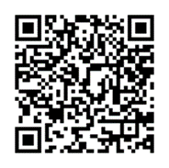
三、競賽主題：基礎素描
四、參加對象：台北市、新北市各國中對美術有專長之九年級學生。
五、報名方式：網路報名(由大誠高中官網報名或進入QR Code網路報名表)。
六、報名日期：即日起截至民國109年4月17日(星期五) 。
網路報名表
七、參賽人數：60人(依報名優先順序額滿為止，4月20日網路公告參賽名單) 。
八、競賽日期：民國109年5月3日(星期日)，考程將於考前另行通知。
九、競賽內容：依職群特性採實際操作、創意設計等方式競賽，包含學科及術科。
(一)學科考題：內容以參考勞動部勞動力發展署辦理視覺傳達丙級技術士檢定學科試
題為主，佔20%，學科試題公告於大誠高中官網。
(二)術科考題： (1)素描材質組合A (2)素描材質組合B；兩題中抽1題佔總成績80%。
十、錄取名額及獎勵：錄取1至3名各1名，佳作3名為原則，獎勵金:第一名3000元、
第二名1500元、第三名1000元，佳作500元。
十一、競賽須知：
（一）術科競賽題目及術科競賽須知為主(如附件1)。
（二）設計職群基礎素描職種競賽當日流程(如附件2)。
（三）術科試題及評分標準(如附件3)。

【附件一】
大誠高中108學年度國中技藝競賽設計群科-基礎素描術科競賽題目及術科競賽須知
一、術科競賽題目：基礎素描
二、考生自備個人素描用具：(八開素描紙由考場提供)
三、命題範圍
項目 | 命題範圍 | 考試題型 | 考試時間 | 成績比例 | 備註
學科 | 選擇 170 題 | 選擇50題 | 50分 | 20% | 由公告題庫範圍命題
術科 | 1.素描才職組合A  2.素描才職組合B | 抽其中一項 | 180分 | 80% | 由公告題庫中抽一題測驗，採寫實鉛筆手繪。

四、術科評分標準如下：
主題符合 | 構圖 | 明暗層次感 | 完整度
30％ | 20％ | 30％ | 20％

五、競賽期間參加競賽學生，如有下列情形者，依照規定予以扣分：
(一)傳遞、夾帶、窺視他人操作或與他人談話者，均分別扣總成績 20 分。
(二)未經監評委員許可，擅自離開或變動作業位置者，分別扣總成績 20 分。
(三)行動電話、呼叫器等通訊器材必須關機且須放置於教室前後方，不得隨身攜帶，若經監評人員發現，則扣該科分數 10 分。
(四)其它情事，經監評委員共同認定者，應予扣分。
(五)違反考場規則情節重大者，經監評委員認定，得令其出場，取消競賽資格。
四、競賽時間截止，即停止作業，否則不予計分。試題及競賽場地供應之工具、物品與材料等，均不得攜出場外。

六、學科考題請參考:大誠高中官網公告

【附件二】

設計職群基礎素描職種競賽當日流程

時 間 | 活 動 項 目 | 地 點
10:30〜11:00 (30 分) | 選手報到 | 大誠高中八樓室內空間設計科報到處（穿著校服，攜帶學生證備查）
11:00〜11:10(10 分) | 學科準備時間 | 大誠高中八樓室內空間設  計科學科考場  （請攜帶2B 鉛筆、橡皮擦）
11:10〜12:00(50 分) | 學科測驗時間 | 大誠高中八樓室內空間設  計科學科考場  （請攜帶2B 鉛筆、橡皮擦）
12:00〜12:50(50 分) | 午餐
12:50〜13:00(10 分) | 術科準備時間 | 大誠高中八樓室內空間設  計科術科考場  （限鉛筆、軟橡皮、橡皮擦、削筆用具、透明軟墊）
13:00〜13:10(10 分) | 試題導讀時間 | 大誠高中八樓室內空間設  計科術科考場  （限鉛筆、軟橡皮、橡皮擦、削筆用具、透明軟墊）
13:10〜16:10(180 分) | 術科測驗時間 | 大誠高中八樓室內空間設  計科術科考場  （限鉛筆、軟橡皮、橡皮擦、削筆用具、透明軟墊）

【附件三】
大誠高中108學年度國中技藝競賽設計職群基礎描繪職種 術科試題
(材質組合 A)
科目：素描 | 注意事項：  一、所有用具學生自備，不得向他人借用。  二、術科測試用紙正面周邊不需貼紙膠帶，否則不予計分。三、畫面上不可畫任何圖樣、文字，否則不予計分。  試題：請依下列圖片，用鉛筆用具完成一幅作品。  說明：一、主題構圖：限以下列三張圖片靜物自由組合，不得增減。二、靜物大小、位置得依畫面需要調整，光影自訂，組合成一  完整畫面。  三、請以精確、寫實技法表現。
日期：109年4月22日
時間：13:10-16:10
180 分鐘
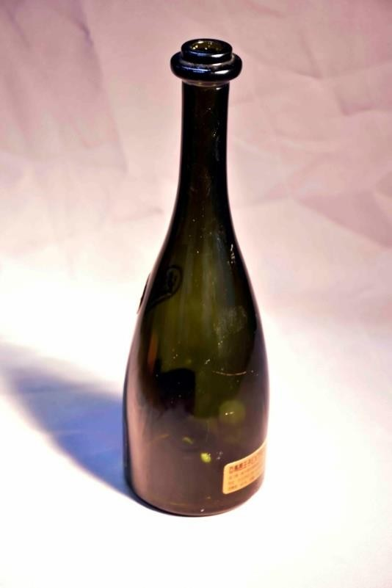
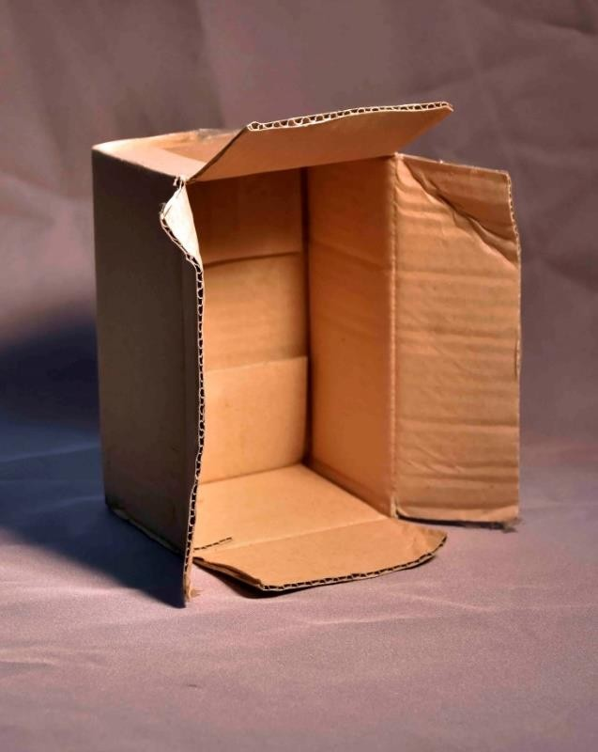

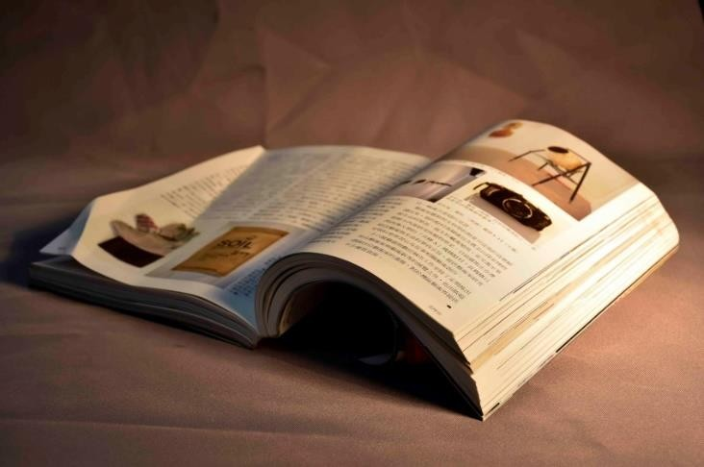

評分標準
主題符合度 | 百分比 30
構 圖 | 百分比 20
質感明暗層次 | 百分比 30
完整度 | 百分比 20

大誠高中108學年度國中技藝競賽設計職群基礎描繪職種 術科試題
(材質組合B)
科目：素描 | 注意事項：  一、所有用具學生自備，不得向他人借用。  二、術科測試用紙正面周邊不需貼紙膠帶，否則不予計分。三、畫面上不可畫任何圖樣、文字，否則不予計分。  試題：請依下列圖片，用鉛筆用具完成一幅作品。  說明：一、主題構圖：限以下列三張圖片靜物自由組合，不得增減。二、靜物大小、位置得依畫面需要調整，光影自訂，組合成一  完整畫面。  三、請以精確、寫實技法表現。
日期：109年4月22日
時間：13:10-16:10
180 分鐘
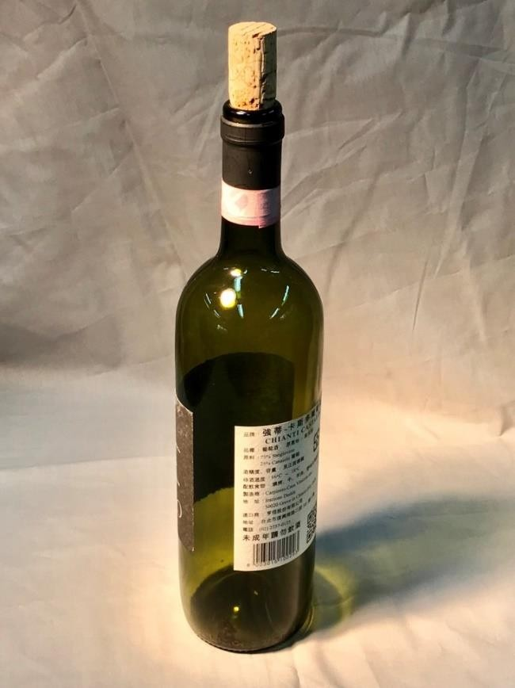
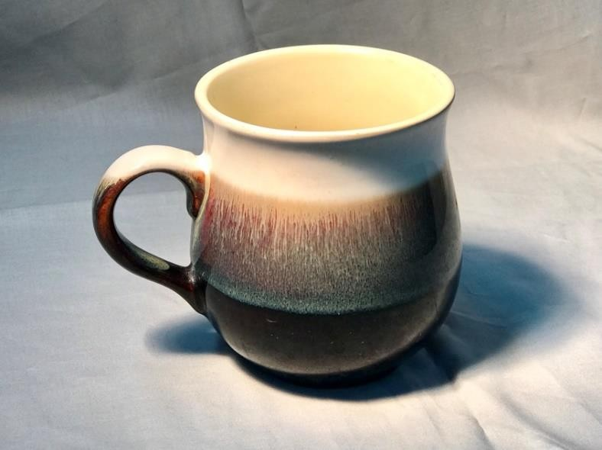

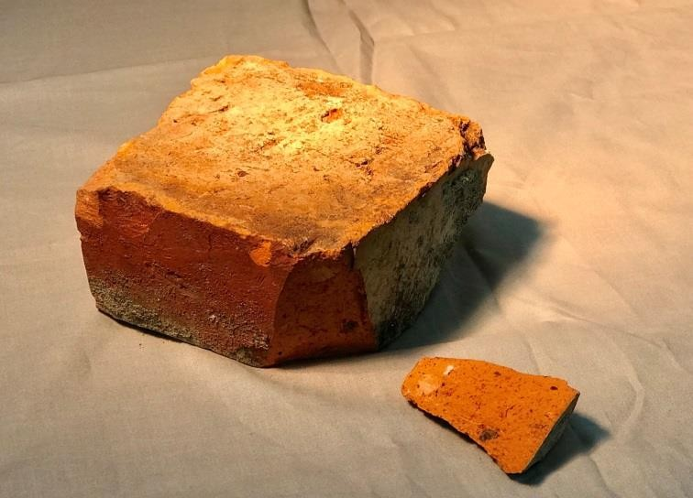

評分標準
主題符合度 | 百分比 30
構 圖 | 百分比 20
質感明暗層次 | 百分比 30
完整度 | 百分比 20

